ČTU
M L S P U O A E É I
Í Á É L Ú P Ó S I Ů

NA CO SLOVO ZAČÍNÁ? SPOJÍM.
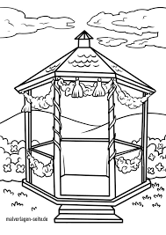
S
A
P
L
U
M
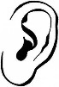

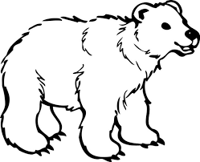

PŘIDÁM, NEBO UBERU
8
4
9

7

10

PÍŠU
1__________________________
2__________________________
3__________________________
4__________________________
5__________________________
6__________________________
7__________________________

 |  | 3 |  |  |  |  | 8 | 9
DOPLNÍM

 |  |  |  | ⁙ |  |  | ׃

ČTU
MÉ SA PÍ LU PO
LÁ MÍ SŮ ÚL MO
SE LO PA SÍ SE
PÉ SU LÁ LA MU

SPOJÍM SLABIKY DO SLOV

MÍ PA PO SO
LU LÍ LÍ LE
LE SA SÍ PA
PÁ PÍ MA LA
DOPLNÍM
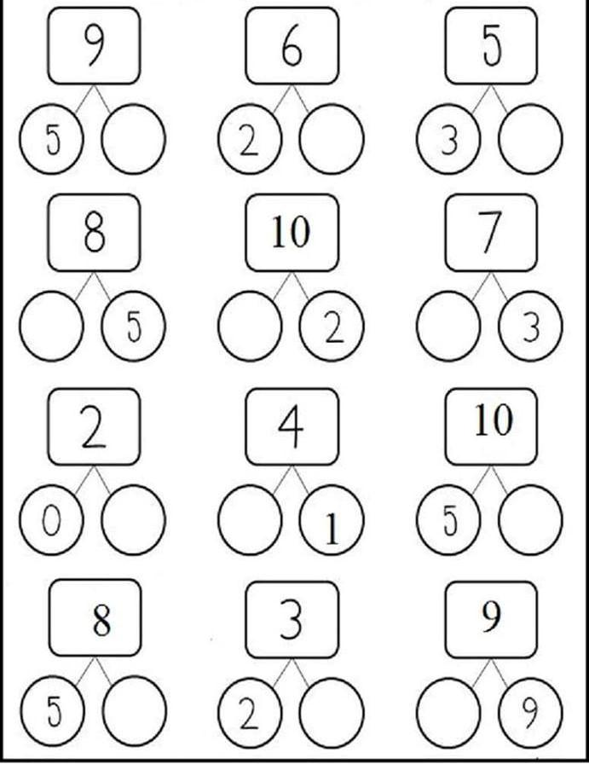

NAKRESLÍM, CO PŘEČTU

LUPA MASO PES

LÍPA POLE MÍSA

SALÁM LAMA LES

MÁSLO MÍLA PEPA

VYŘEŠÍM
1 2 1 | 2 1 3
2 2  3 | 2  3 4
2  3  8 | 1  4  9
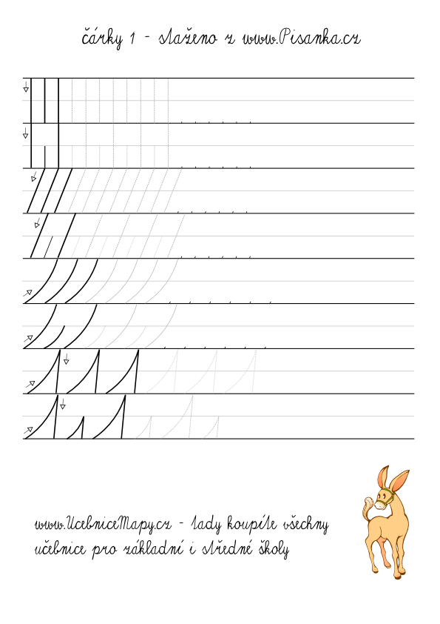
NAPÍŠU

SLOŽÍM Z PÍSMEN SLOVA
P L Í Á S E A O
_________________________
___________________________________________________________________________
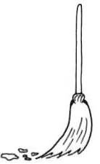
ČTU
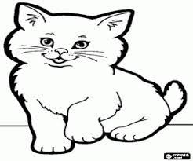
ELA UMÍ .
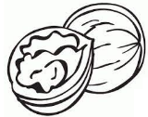
MÍLA MÁ MILÉ .
PEPA MELE .
VYPOČÍTÁM
3 + 2 = ___ 4 – 3 = ___
1 + 6 = ___ 5 – 2 = ___
4 + 3 = ___ 8 – 6 = ___
3 + 3 = ___ 7 – 5 = ___
2 + 5 = ___ 6 – 4 = ___
3 + 1 = ___ 8 – 7 = ___
6 + 2 = ___ 8 – 8 = ___

3 + ___ = 7 7 - ___ = 2
6 - ___ = 2 1 + ___ = 6
___ + 2 = 4 ___ - 2 = 4
DVOJICE VYBARVÍM STEJNĚ
M
S
A
I
l
e
E
u
s
p
m
i
U
a
P
L

ČTU

MÁME PEPU A OLU.
PEPA MÁ LUPU.
OLA MÁ MAPU.
OLA SE MÁ.
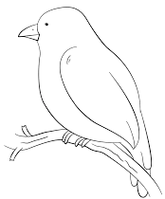
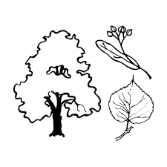
U LESA MÁME LÍPU.
U PÍPÁ .
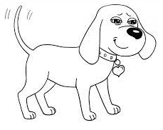
PÍPÁ – PÍ, PÍ, PÍ, PÍ.
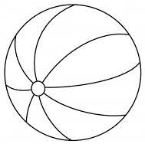
EMA MÁ LAPA.
PES LAP MÁ .

